Урок по физике не традиционный по «Кинематике»
Тема «Решение задач»
Цель урока: Закрепление простых умений в решении задач.
На примере «задачи сказки», которая включает в себя повторение свою задачу вместо проведения контрольной работы. Оформить ее красочно, на стандартных листах. Эту задачу оцениваю за содержание ( главное, чтобы уч-ся корректно составил задачу), нарисовал рисунок, правильно записал условие задачи, решил аналитически и графически. Это задание выполняется дома. Если возникли сложности в решении задачи, он может проконсультироваться с учителем уч-ся.
Планируемый результат.
В ходе решения задачи выявляется уровень подготовки уч-ся. Уч-ся сам заинтересован повторить плохо усвоенный им материал. Исключается списывание, выявляется творческо-поисковая работа.
Задача учителя.
Обучающая. Повторить в ходе урока понятие: перемещение, средняя скорость, построение графиков.
Развивающая. Использовать поисковую деятельность уч-ся. Показать меж предметную связь русского языка с предметом физики.
Воспитательная. Воспитать коммуникативные умения, общение, сотрудничества.
Ход урока.
Структурные элементы урока | Предметы работы учителя и уч-ся | Деятельность учителя и уч-ся
- Организац. (Начало урока)  - Выявление имеющих знания  - Решение задач  - Систематизация и обобщение.  - Д.З. | Мотивизац. деят. уч-ся + работа с журналом  Учитель ведет опрос с уч-ся.  Учитель читает  Учитель обхватывает все вопросы по теме, чтобы в ходе самостоятельной работы не возникли трудности в уч-ся  Рисует рисунок  Предлагает уч-ся записать у доски краткое условие задачи. Учитель корректирует.  Предлагает перевести мин в час.  Почему лучше?  При решении обратить, что путь больше перемещения .  Учитель предлагает уч-ся выйти к доске и построить графики . Обратить внимание на разницу в графика s(t) и l(t).  Вызвать учащихся построить Vcp (t) . Для этого надо напомнить, что скорость на каждом участке будет отлич. от средней. От средней. Предложить учащимся свой вариант построения скорости.  Закрепление. Бегло еще раз решаем задачу.  Обеспечение работы дома | Учитель организовывает начало урока, приветствует уч-ся, отмечает отсутствующих , обеспечивает эмоц. рабоч. Настроение.  Уч-ся отвечают на поставленные вопросы. После повторения м-ла учитель предлагает решить задачу, где все навыки закрепляются.  Предлогаю послушать «сказку задачу». Слово «сказка сразу повышает интерес к прослушиванию .  Сказка «Маша и медведь».  Жила в лесу маленькая девочка маша с медведем Яшкой. И захотелось Маше испечь пирожки для дедушки и бабушки. Испекла, положила в короб и сказала : «Яша, ты иди к дедушке через поляну, там увидишь пенек, отдохнёшь, затем увидишь большую ель, под елью находится дом. От нас до дедушки 2 км, до пенька 1 км, за 30 мин дойдешь.  До пенька дошел за 15 мин. Увидел пенек, сел на пенек и уснул, проснулся через 30 мин, позабыл посмотреть на большую ель, что Маша говорила. Пошел обратно, опомнился, но уже половину пути прошел. Вернулся к пеньку через 20 мин. вспомнил, что говорила Маша, нашел глазами ель и пошел прямо. Через 15 мин был у дедушки. Сели за стол, пьют чай, а дедушка спрашивает :  Как дошел Яша? Нарисуй нам дорогу.  С какой средней скоростью шел?  Какой путь прошел?  Какое перемещение совершил?  Покажи свое перемещение на графике s(t)  Построй график l(t)  Как зависит твоя скорость от времени?  2км  М 0.5км П 1км Д  0.5км t=30 мин  Дано:  S=2км  Sмп=1км  tап= 15 мин 1/4ч $Vап=\frac{1км}{\frac{1}{4}ч}=4км/ч$  tп= 30мин. 1/2ч Vп=0 км/ч  tв= 20 мин. 1/3ч Vпд= 4 км/ч  tпд=15 мин 1/4ч $Vпут=\frac{1км}{\frac{1}{3}ч}=3км/ч$  V(км/ч)  $t(мин)$  L, км  t(мин)  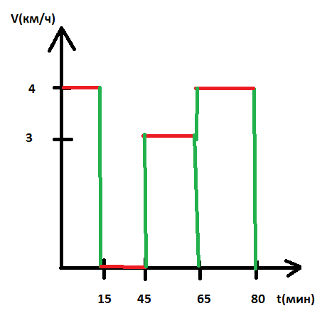  Vcр  t(мин)  Учащимся задают вопросы.  $$Vcp=\frac{Sвесь}{t}$$  Дома предлагают составить «задачу сказку» любую. За эту работу ставлю оценки, что стимулирует уч-ся. По степени сложности выставляют дополнительную оценку.

